

31/03/2020

Sayı :2020/300/368
Konu :Vefa Grupları İtiraz Dilekçesi Hk.

ŞUBELERE
Yaşanan koronavirüs salgını nedeniyle siyasi iktidarın yaptığı düzenlemelerden biri de 65 yaş üstü yurttaşlara çeşitli kısıtlamalar getirmek olmuştur. Bu kısıtlamalarla ortaya çıkan, 65 yaş üstü yurttaşların ihtiyaçlarını karşılamak için de “Vefa Grubu” adı verilen ekipler oluşturmuşlardır. Genel Merkezimize “Vefa Grubu” adı verilen ekiplere resen öğretmelerin görevlendirildiğine dair bilgiler ulaşmaktadır. Öğretmenlerin söz konusu görevlendirmelere itiraz etme hakkı bulunmakla beraber, itirazın reddedildiğine dair yazılı bir yanıt verilmesi durumunda, yapılan görevlendirmenin yerine getirilmesi gerekmektedir. Bu gruplara yapılan istek dışı görevlendirmede kullanılacak ve kuruma verilecek örnek dilekçe yazımız ekinde bulunmaktadır.
Ekteki dilekçeyi kullanacak öğretmenlerin, yapılan görevlendirmeye engel teşkil edecek bir hastalığı varsa bunu da dilekçede belirtmeleri gerekmektedir.
Gereğini rica eder, çalışmalarınızda başarılar dileriz.

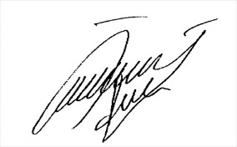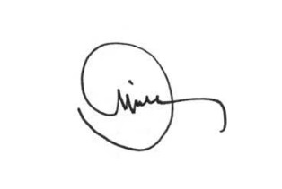
İsmail SAĞDIÇ Velat KAYA
Genel Örgütlenme Sekreteri Genel Sekreter

